皖工教发〔2026〕96号

关于举办第十七届“工行杯”全国大学生金融科技创新大赛校赛的通知

各学院：
为深入推进金融素养教育，强化大学生创新思维与实践能力培养，引导学生聚焦金融科技前沿问题，积极参与学科竞赛实践，根据第十七届“工行杯”全国大学生金融科技创新大赛赛事总体安排，将组织我校学生参与本次大赛初赛。现将有关事项通知如下：
一、赛事简介
“工行杯”全国大学生金融科技创新大赛是面向全国高校大学生开展的金融科技类品牌竞赛活动，旨在鼓励大学生立足金融现实场景，运用金融、大数据、信息技术等多学科知识开展创新设计，产出兼具现实意义与创新价值的参赛作品，提升大学生理论应用、团队协作与创新创业综合能力。本次我院直接对接大赛初赛流程，初赛成绩即为我校校赛成绩，择优推荐优秀队伍晋级省级赛事。
- 组织单位
主办单位：皖江工学院教务处
承办单位：皖江工学院财经学院
竞赛负责人：李筠庭
三、参赛对象
皖江工学院全日制在校本科生，鼓励跨自由组队参赛。
四、竞赛形式
（一）组队规则
参赛可个人参赛或团队参赛，团队参赛人数最多3人，全员均需在官网注册，同时必须确定1名队长（队长），由队长完成作品上传、信息填报、赛事沟通；每支队伍可配备不超过2名指导教师。
每名参赛选手仅允许参与1份作品，不可同时在多支队伍任职，不允许一人提交多份作品；团队报名由队长完成全部成员信息填报，所有队员均需要完成大赛平台注册；队员信息填报务必真实准确，信息造假将直接取消队伍参赛资格。
（二）参赛选题方向
参赛作品必须从以下十大方向选择赛道开展创作：科技金融、绿色金融、普惠金融、养老金融、数字金融、金融安全服务、特色金融服务、财富管理服务、青年群体服务、开放创新服务。
作品立足现实金融业务场景，方案需要具备现实意义、创新性与落地可行性。
（三）作品内容与原创规范
参赛作品为商业创新方案，按照大赛初赛要求准备商业计划书。作品必须为原创成果，严禁抄袭、剽窃、洗稿、编造数据，严禁侵犯第三方知识产权；引用参考内容必须在材料中标注来源。一旦查实学术不端、版权纠纷问题，大赛组委会及学院直接取消参赛资格，一切后果由参赛团队自行承担；若作品涉及专利，晋级后须按大赛要求向组委会申报。
作品内容不得含有违法违规内容，不得涉及虚假商业宣传。
（四）报名与作品提交流程
官方平台报名：参赛队伍登录大赛官网www.gonghangbei.com（PC端），或关注公众号“工行杯大学生金融科技创新大赛”跳转官网完成注册报名，由队长在个人中心上传完整参赛作品，以大赛平台成功提交为准，逾期平台关闭视为自动放弃参赛资格。
各队需于9月30日24:00前在官网系统提交作品，同时再发计划书word和PDF版本各一份到邮箱1531481055@qq.com（文件以2026工行杯+项目名命名，作品封面要有团队成员及指导老师信息），竞赛由专家组完成作品评定。
校内备案：完成官网报名提交后，请队长填写学院备案统计表（另行下发）报送竞赛负责老师，完成校内备案，用于学院统计、校赛成绩认定、校级证书发放、省赛遴选，只在官网提交未做校内备案，不纳入我校校赛统计范围。
在大赛截止时间前，已上传作品允许修改、重新上传，以截止前最终版本作为评审版本。
（五）校赛认定规则
校赛成绩完全采用大赛初赛评审得分，学院根据初赛得分排序认定校级一、二、三等奖及优秀奖，颁发校级竞赛证书；在初赛优秀队伍中择优遴选，推荐参加省赛阶段比赛。
五、赛程时间
报名及初赛作品提交：2026年9月30日截止
初赛评审、校赛成绩统计：初赛评审结束后开展校内成绩梳理与奖项认定
省赛推荐报送：根据大赛省赛工作安排完成优秀队伍推荐
六、相关说明
（一）请各参赛同学务必仔细研读大赛官方发布的初赛通知，吃透命题规则、提交格式、截止时间等关键信息，错过平台提交时间将视为自动放弃参赛。
（二）学院将做好赛事咨询、政策解读、参赛动员工作，同学们在备赛过程中有疑问，可联系学院竞赛负责老师咨询。
（三）希望广大同学积极踊跃报名，充分发挥专业所学，大胆创新，高质量完成参赛作品，借助本次大赛锤炼专业实践本领，展现财经学子良好风貌。
（四）请参赛同学加入校赛官方QQ群：
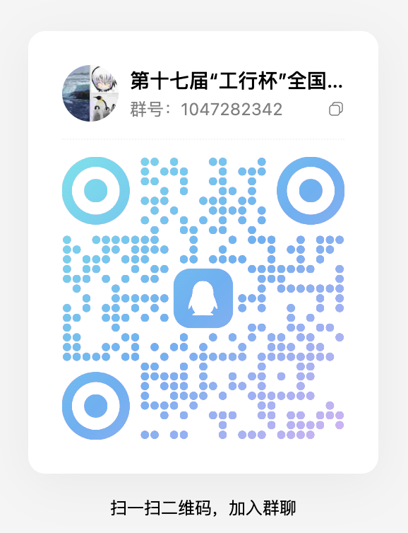

皖江工学院教务处
2026年9月8日

皖江工学院教务处 2026年9月8日印发

